Dossier de présentation
SergeS et ClaudeS

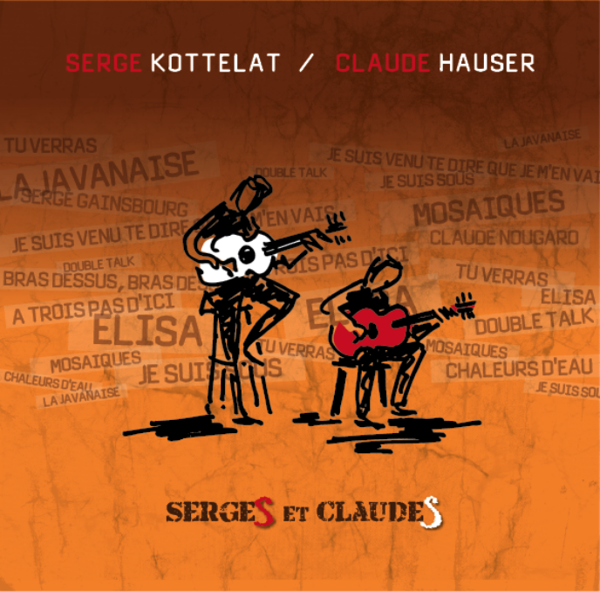
- Bras dessus, bras dessous
(C. Nougaro/J.-M. Ecay)
- Chaleurs d'eau
(S. Kottelat)
- Mosaïques
(C. Hauser)
- Je suis venu te dire que je m'en vais
(S. Gainsbourg)
- Double Talk
(S. Kottelat)
- A trois pas d'ici
(C. Hauser)
- Elisa
(S. Gainsbourg)
- La Javanaise
(S. Gainsbourg)
- Je suis sous
(C. Nougaro/ J. Datin)
- Tu verras
(C. Nougaro/ C. Buarque)
Temps total : 44 minutes

Serge Kottelat et Claude Hauser
duo de guitares

Complices de longue date en matière d’improvisation, les deux guitaristes ont suivi des parcours très différents avant de se retrouver côte à côte pour définir les bases d’un duo. Sonorités claires et percussives, accompagnements riches et variés, harmonisations originales sont les fondements sur lesquels s’appuient leurs idées mélodiques et leurs dialogues improvisés. Au cœur de ce concept, la guitare acoustique occupe une place privilégiée.

On pourrait les présenter comme un duo de jazz, mais ce serait ignorer toutes les autres couleurs de leur langage. L’interaction des deux musiciens, enrichie au fil des ans, se construit spontanément par l’écoute mutuelle et la recherche permanente de complémentarités, de tensions, de libertés.

Le répertoire présenté dans le CD est un assemblage subtil de standards français de Claude Nougaro et Serge Gainsbourg d’une part, de compositions originales de Claude Hauser et Serge Kottelat d’autre part. Deux Serge et deux Claude au programme, le titre de l’album apparaît comme une évidence.

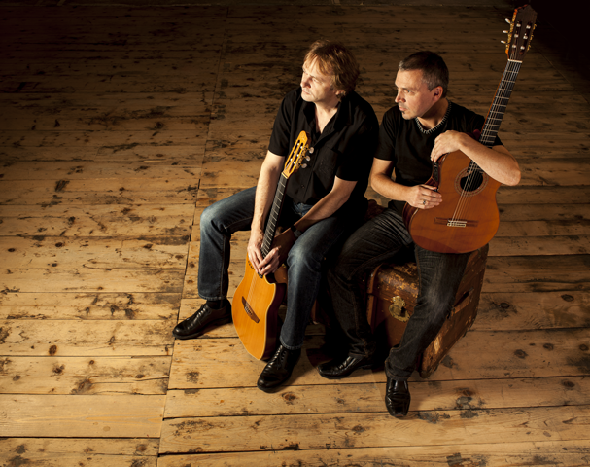

Lien : http://www.kottelat-hauser.com
Serge Kottelat

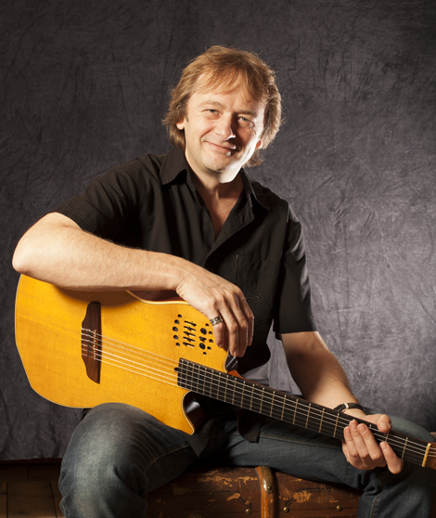
Né en 1961, il découvre la guitare à l'âge de 14 ans et se prend de passion pour le rock, musique qu'il étudie intensivement, imprimant dans son jeu une énergie indélébile.
En 1980, il fonde le groupe de hard-rock Sacrifice puis Jade et acquiert avec eux une grande expérience de la scène lors des nombreux concerts donnés en Suisse, France et Allemagne.
En 1990, sa rencontre avec le Sextett Art Ensemble (qui devient par la suite Inside Out) et sa curiosité naturelle l'amènent à étudier le jazz et ses multiples facettes. Il fait de nombreuses tournées en Suisse, en Europe, au Canada, au Kenya et dans les Balkans. On le retrouve également sur scène avec une multitude d'artistes de tous styles.
En 2002, il reçoit le Prix de la Ville de Delémont pour son engagement continu dans le développement culturel de sa ville.
Aujourd'hui, il touche à toutes sortes de musiques et donne toujours de nombreux concerts au sein de multiples formations, mais voue une affection particulière à la guitare acoustique et au duo qu'il forme avec Claude Hauser, duo dont se dégage une grande complicité musicale et humaine.
Il enseigne la guitare moderne à l'Ecole Jurassienne et Conservatoire de Musique (EJCM) et participe activement au comité de la cave à jazz Musiù à Delémont.

Discographie sélective:

• Sacrifice - The Gates of Time 1984 et On The Altar Of Rock 1985
• Jade - Precious & Wild 1991
• Sextett Art Ensemble - Magic Tales 1991
• Inside Out - Fragments Of Time 1994, Dancing On A Floating Island 1996, Idiosyncrasy 1999,
Soleil 2003 et Standissimo 2008
• Grand Eustache - Promenades dans une ville imaginaire 2006 et Almanach 2008
• En duo avec Claude Hauser sur les CD's du Grockland Orchestra – Grock'Notes 2004 et Grockissimo 2005

Claude Hauser

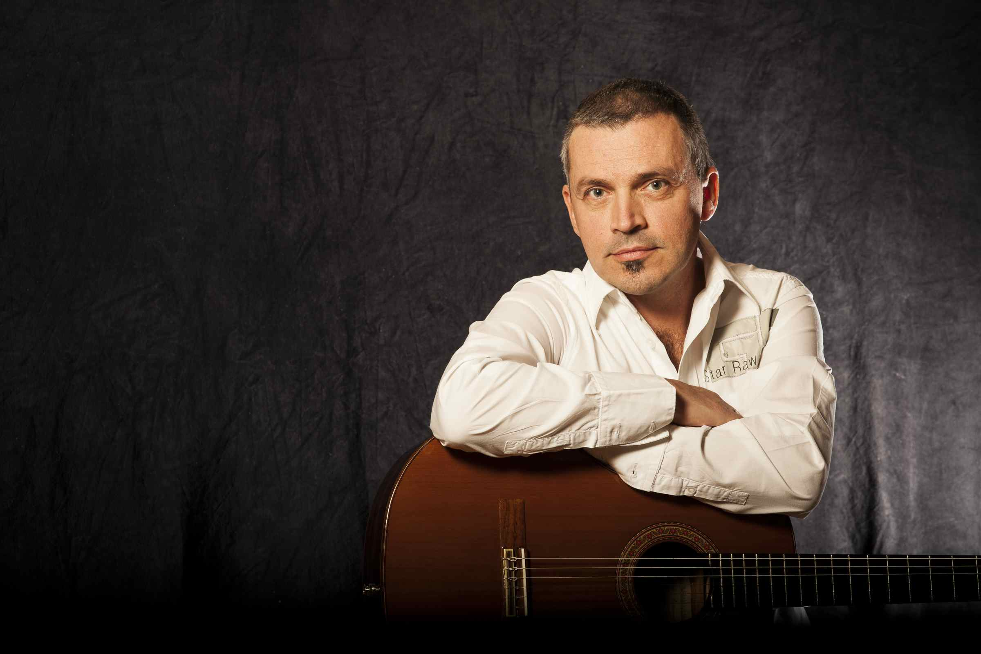
Né en 1963. Etudie la guitare à la Swiss Jazz School de Berne puis, durant 5 ans, accomplit une formation complète dans la filière professionnelle de l'Ecole de Jazz de Lausanne. Participe à de nombreux projets musicaux dans tous types de formations, des petites unités jusqu'au big band. Sa formule de prédilection reste toutefois le duo de guitares acoustiques avec son partenaire et ami Serge Kottelat. Il en résulte un album « SergeS & ClaudeS » (2013) combinant des titres de Nougaro et de Gainsbourg avec des créations personnelles. Compose également des chansons (paroles et musique de l’album « Goûts et Couleurs » sorti en 2000). Sur le plan pédagogique, il enseigne de nombreuses années la guitare moderne à l'EMJB après s’être consacré à l’éducation musicale et à la direction de choeur (école secondaire de Malleray).
Aujourd’hui engagé à la HEP-BEJUNE, il participe à la formation musicale des futurs enseignants. Au fil des rencontres, il se produit avec de nombreux artistes: Alain Tissot, Christian Baader, Joël Affolter, Sebastien Fulgido, Jean-Pierre Schaller, France Hamel, Le Schindou, Olivier Nussbaum, Philippe Krüttli, Pierre-André Marchand, Yannick Oppliger, François Allaz, Claude Rossel, le Bovard Orchestra, l’UIB Jazz Orchestra de Bienne, …

